GENERATE DESAIN DATABASE CDM DAN PDM

KE MS ACCESS

1. KLIK TOOLS--- Generate PDM
2. Diberi nama baru utk PDM
3. Pilih DBMS: Microsoft Access 2007 misalnya
4. Klik OK.
5. Klik Database--- Generate Database.
6. Dipilih dan pilih Folder tempat menyimpan database
7. Dan Nama dirubah dulu
8. 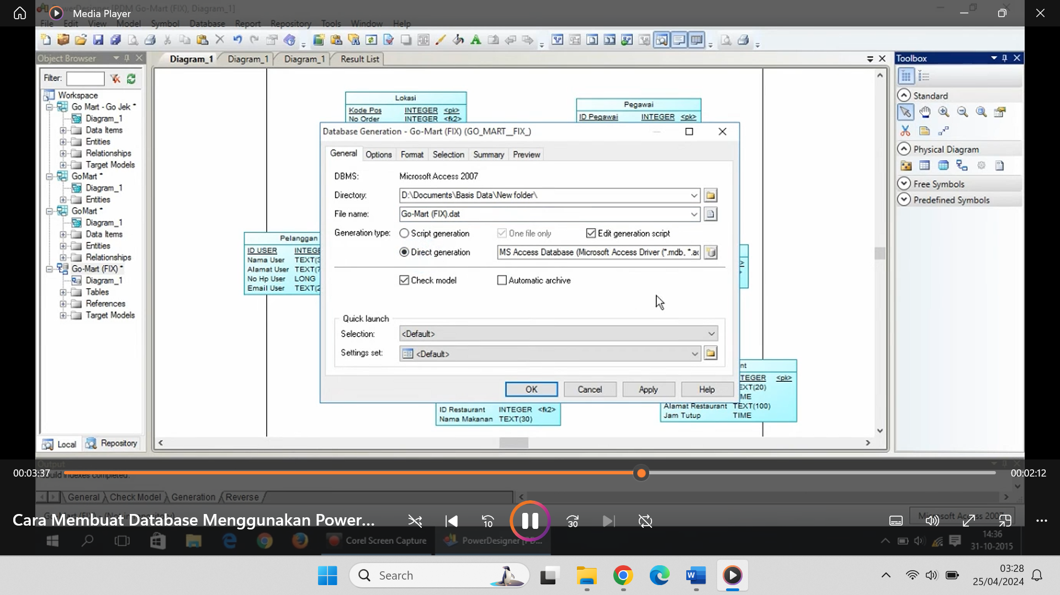

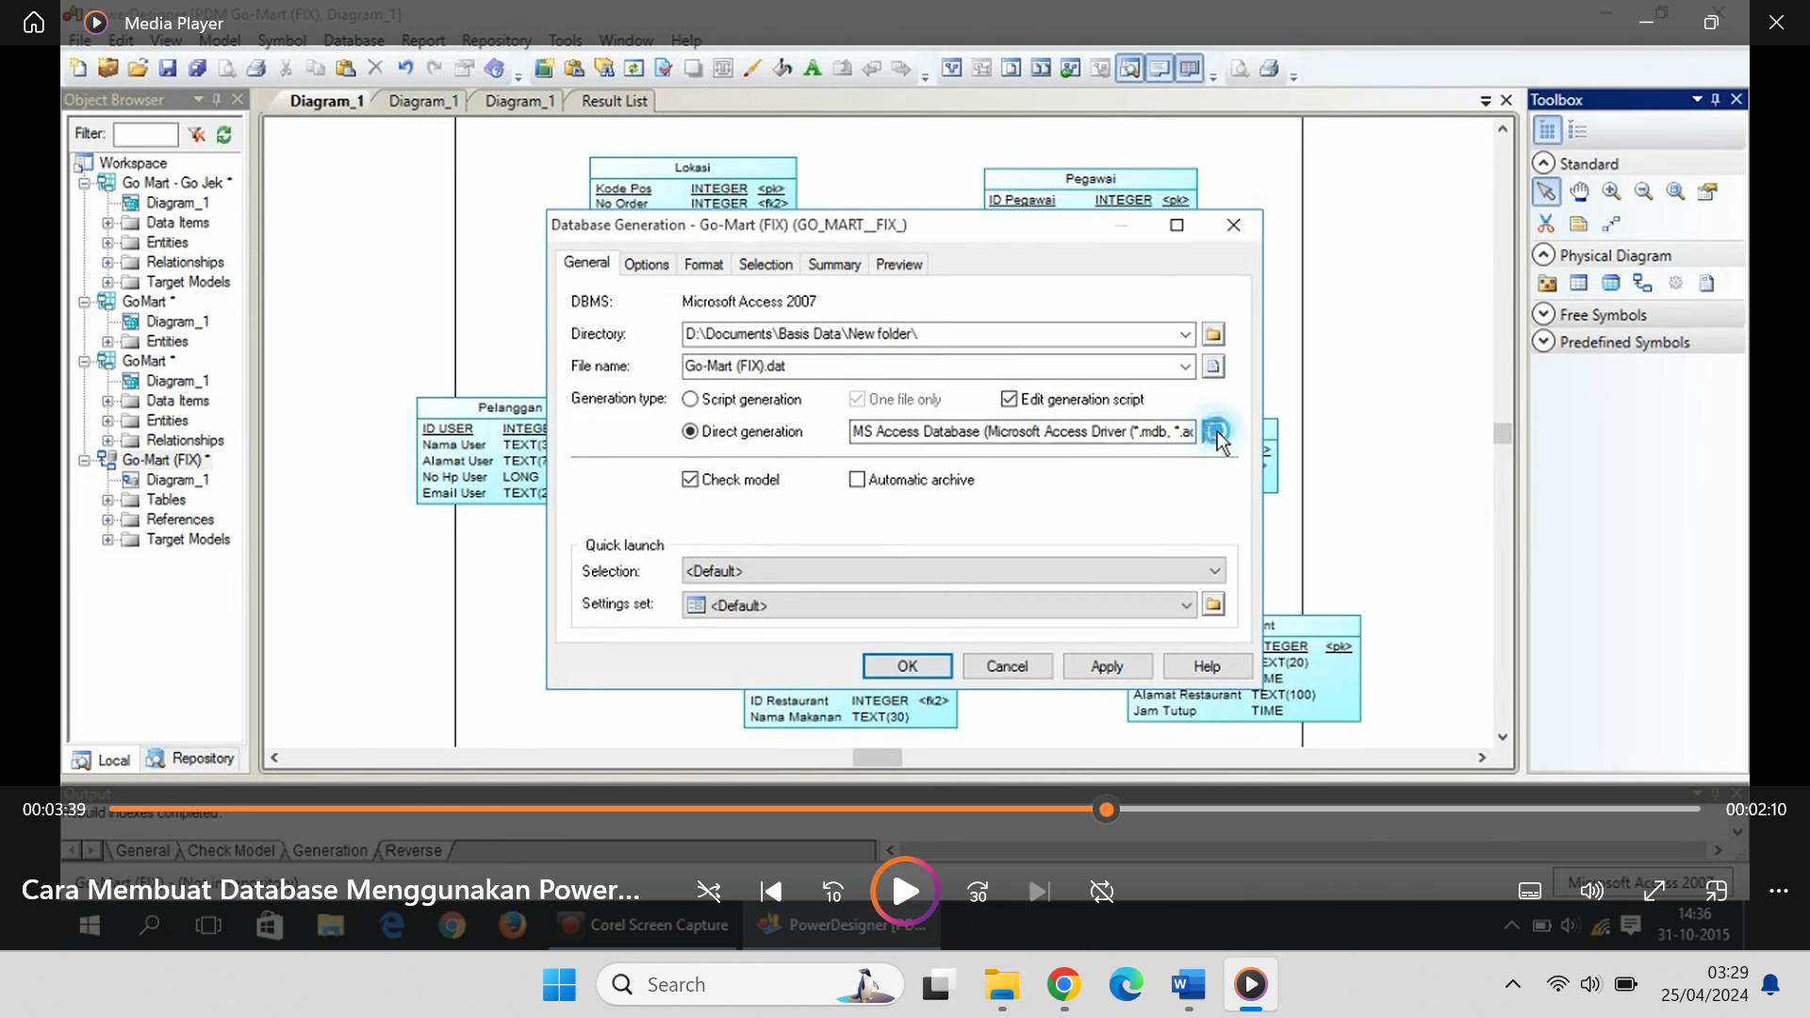

10.

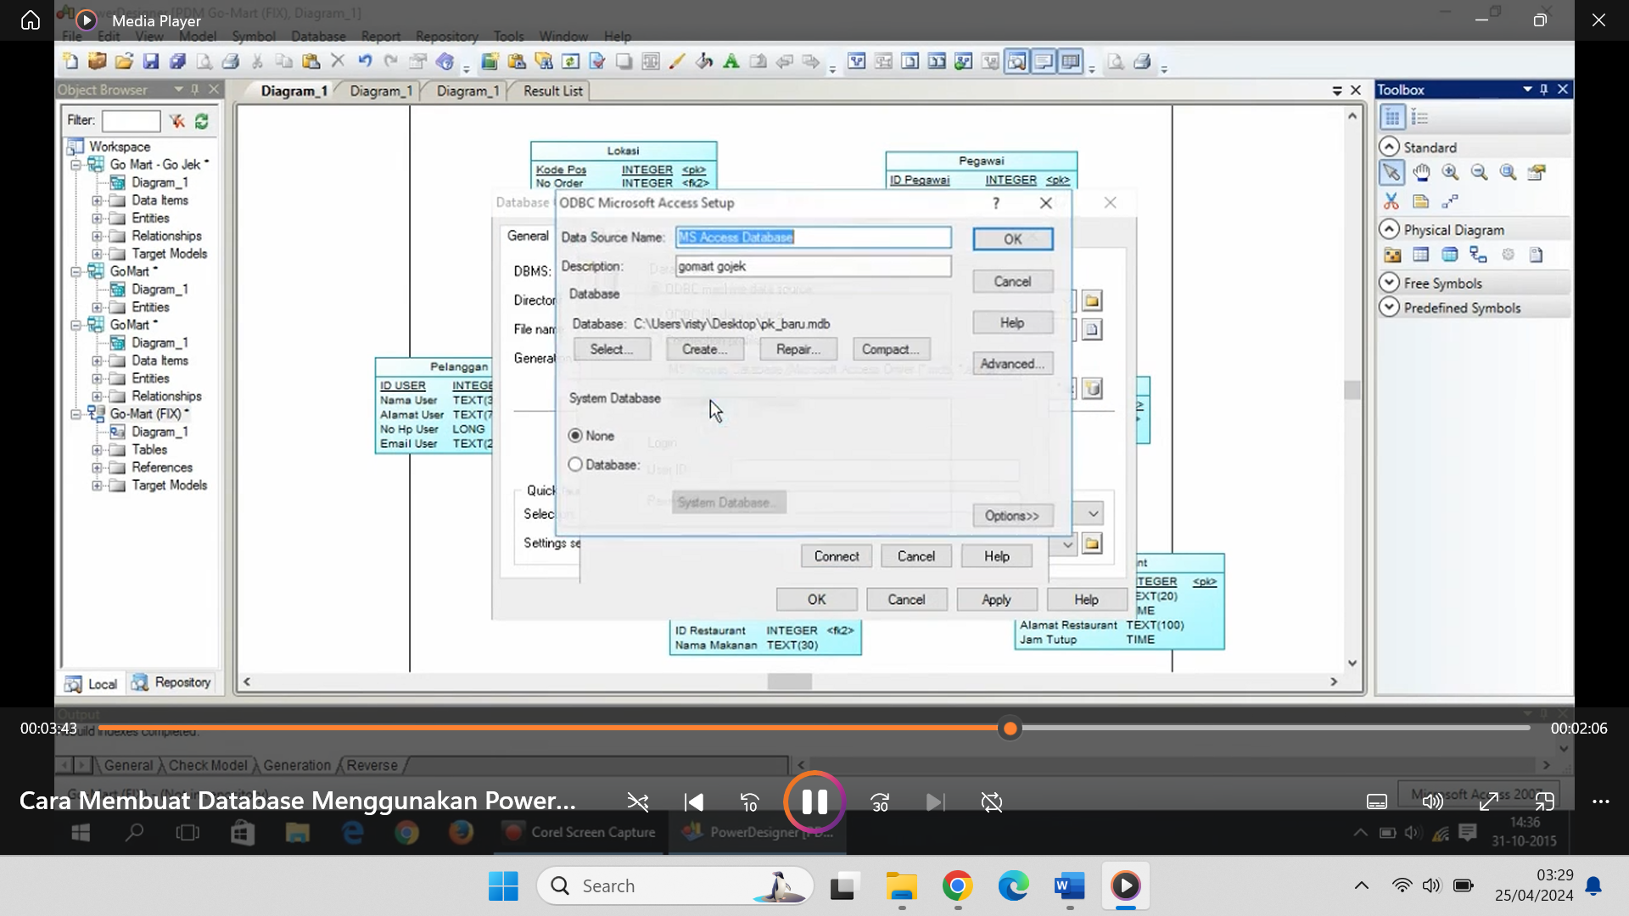

1. ..Connect data source: Modify dan diletakkan di folder dan drive tertentu.
2. Diberi nama dari implementasi Ms.Access tersebut.
3. Format version 12
4. Klik OK
5. Sukses dibuat
6. Description dirubah

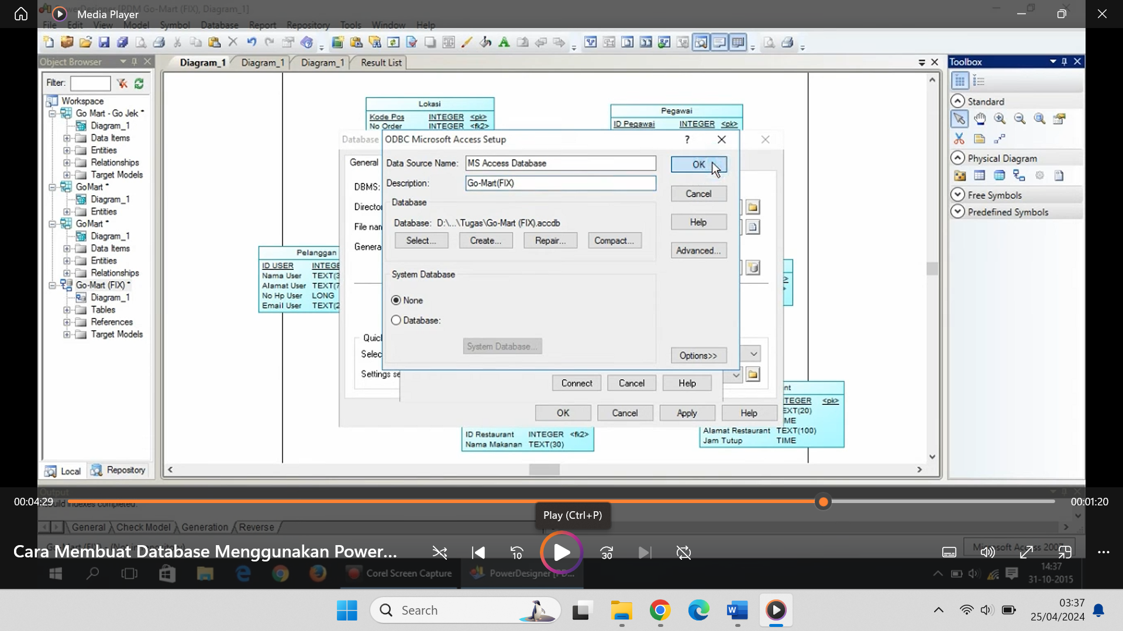

17..Connect klik OK

18. Yes..

19. Run

20. Ignore all

21. CDM dan PDM diclose

22. Buka di Folder tadi utk ms accessnya.